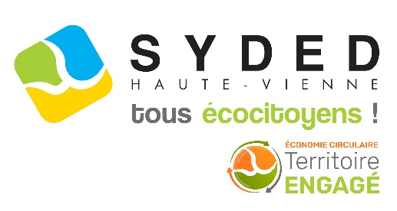
Communiqué de presse
29 janvier 2024
Communiqué de presse
31 janvier 2023
Invitation presse
18 avril 2019

Collecte de pneus en déchèteries
Du lundi 12 février au dimanche 3 mars 2024

Face aux dépôts sauvages de pneus constatés sur l’ensemble du département, Limoges Métropole et le Syndicat Départemental pour l’Élimination des Déchets Ménagers et Assimilés (SYDED) organisent, du lundi 12 février au dimanche 3 mars 2024, pour la 7ème année consécutive, une collecte de pneus en déchèteries.

Cette collecte est à l’attention des usagers de l’ensemble du département (professionnels non acceptés) offrant une opportunité de réinsérer les pneus usagés dans une filière de valorisation réglementaire.

Les pneus pouvant être déposés dans le cadre de cette opération doivent obligatoirement être « déjantés » et provenir de véhicules légers de particuliers (y compris camionnettes et 4x4). Les usagers peuvent également apporter des pneus déjantés de véhicules deux roues (motos, scooters, trials, cross, enduros…).

En revanche, seront refusés les pneus provenant de véhicules professionnels quels qu’ils soient, les pneus jantés, de poids-lourds, découpés ou bien souillés (huiles, peintures, terre…) ainsi que les pneus agraires et les pneus issus de l’ensilage.

Sur présentation obligatoire de leur carte de déchèterie respective :

- Pour les usagers de Limoges Métropole : les usagers sont invités à venir déposer leurs pneus dans les déchèteries Lebon (ZI Nord) et Kennedy (ZI Sud – Magré) à Limoges, sans limite de dépôt.

- Pour les usagers du SYDED, 11 sites seront concernés par cette opération : Ambazac, Bosmie-l’Aiguille, Châlus, Eymoutiers, Magnac Laval, Nexon, Saint-Bonnet-de-Bellac, Saint-Germain-les-Belles, Saint-Junien, Saint-Léonard-de-Noblat et Saint-Yrieix, dans la limite de 4 pneus par foyer par an.

Après le dépôt effectué en déchèterie, les pneus seront collectés gratuitement par France Recyclage Pneumatique et Aliapur, filières agréées, chargées de leur recyclage.

Ces collectes, organisées une fois par an par Limoges Métropole et le SYDED, restent exceptionnelles. En effet, le principe du « 1 pour 1 » avec une reprise gratuite des pneus usagés est applicable toute l’année auprès des garagistes.

Renseignements auprès de Limoges Métropole
au 0 800 86 11 11 (numéro vert gratuit à partir d'un poste fixe)

Renseignements auprès du SYDED de la Haute-Vienne
au 05.55.12.12.87

CONTACT PRESSE : Manon CASSEGRAIN
Courriel : manon.cassegrain@limoges-metropole.fr
Tél : 05 55 45 78 65 - 06 62 89 77 71
www.limoges-metropole.fr

CONTACT PRESSE : Véronique SIMONNEAU
Courriel : vsimonneau@syded87.org
Tél. : 05 55 12 12 87 / 06 58 28 07 15
www.syded87.org

